Polar introducerer Polar Balance, en ny måde at styre vægt, diæt og træning.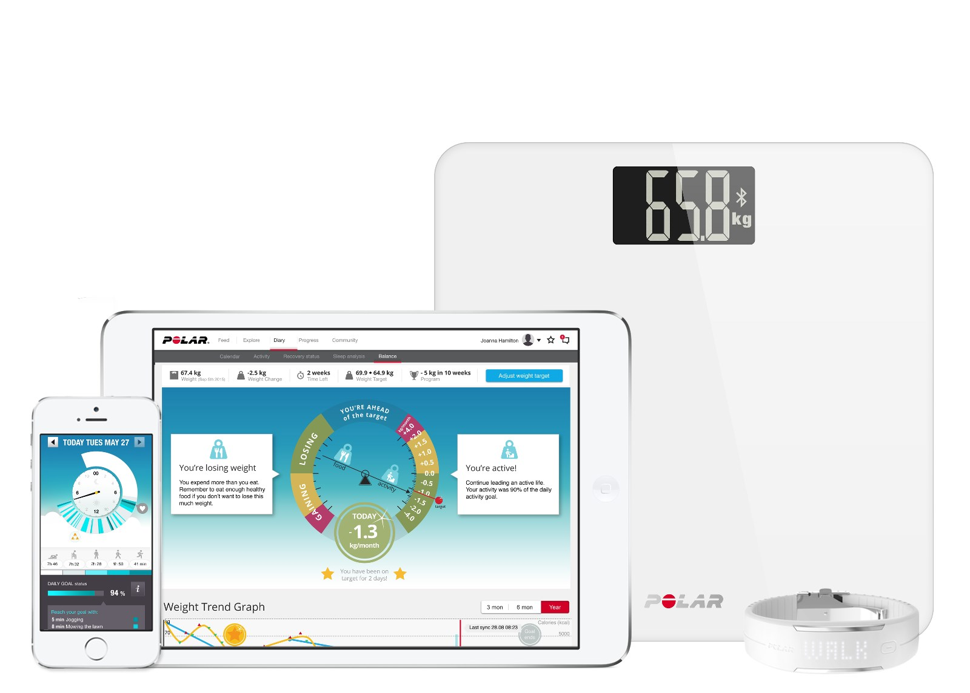
Polar Polar bringer nu mere til deres betroede fitness måling og personlig vejledning, nemlig Polar Balance , en enkel og motiverende måde at overvåge sundhed, fitness og vægt .

Kempele , Finland - 4. januar 2015 - Polar , pioner inden for bærbar sports og fitness -teknologi og ledende på markedet for ​​pulsmåling i mere end 35 år , introducerer en ny måde til styring af din vægt: Polar Balance.
Polar Balance er et komplet vægtkontrol system, der kombinerer Polar Balance Bluetooth® Smart vægt , en Polar aktivitets måler , og Polar Flow app og webservice. Polar Balance vægten er tilgængelig nu i sort eller hvid til 799 , - kr . Vejl. Pris på www.polar.com.
Polar Balance hjælper brugerne med at nå deres mål vægt og også holde vægten nede . Brugere begynder med at fastsætte en mål vægt i Polar Flow. Når de vejer sig på Polar Balance skalaen , sendes deres nuværende vægt til deres Polar wearable fitness produkt eller direkte til Polar Flow app , tilgængelig på iOS og Android . Polar Balance holder styr på brugernes aktivitet og vægt og giver også motiverende feedback og praktiske råd , såsom at tilskynde til at øge den daglige aktivitet med en bestemt mængde eller mindske kalorieindtag . På den måde virker det til at sikre, at brugerne ikke kun får nok af de rigtige typer af motion, men også at spise sundt. Polar Balance webservice beregner personens daglige aktivitets mål for at hjælpe brugerne med at nå deres mål vægt , og derefter at vedligeholde det.
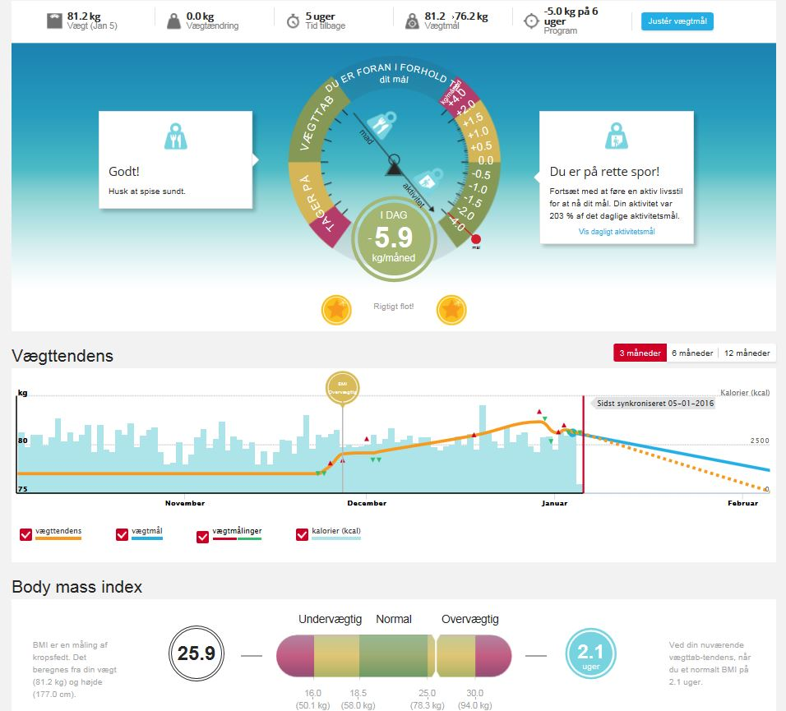
Polar Balance’s vægt tabs “Speedometer” viser alle de vigtige detaljer om kring deres vægttabs rejse.

Hjertet i Polar Balance er vægttabs ”Speedometeret” i Polar Flow. På et billede, kan brugerne se, hvor hurtigt de taber eller vinder vægt, og om de skal spise mindre eller være mere aktive. Polar Balance eliminerer behovet for komplicerede mad dagbøger eller kalorie indtagelses skøn, fordi den tager højde for brugernes 24/7 aktivitet og vægt tendenser. Brugerne er simpelthen nødt til at nå deres daglige aktivitets mål og opretholde en stabil og sund kost. Fordi Polar Flow skræddersyr aktivitets mål til den enkeltes behov, vil Polar aktivitets armbånd bidrage til at give passende motivation og vejledning til at holde brugerne på sporet. "Måling af kropsfunktioner kommer Polars kerneområde, så monitorering i forhold til vægtkontrol er et naturligt næste skridt for os," forklarer Jukka Jaatinen, direktør, for det nye forretningsområder fra Polar. "Vi har kombineret vores eksisterende teknologi og knowhow med vægtkontrol konceptet for at komme med en unik løsning. Polar Balance er motiverende og let at bruge - for de der ønsker at tabe sig eller vedligeholde vægten. Vi ønsker at give vores brugere de bedst mulige værktøjer til at hjælpe dem med at opnå og opretholde en sund og afbalanceret livsstil. " Polar Balance-systemet kommunikerer via Bluetooth® Smart-teknologi. Polar Balance brugere kan følge deres daglige aktivitet med et Polar bærbar aktivitestsarmbånd eller pulsmåler som Polar Loop, Loop 2, Loop Crystal, A360, M400 og V800. Polar Balance smarte vægt kan også benyttes alene som vægt. Vægten er en familie løsning, der kan anvendes for op til 10 personer. Polar Balance vægten er tilgængelig nu i sort og hvid version til 799,-kr. vejl. på www.polar.com.
Når du har købt vægten, kan du bruge Polar Balance gratis.

# # #

Én ting er at lytte til din krop – noget helt andet er at forstå, hvad den fortæller dig.

Polar er førende inden for pulsmålere, aktivitetsmålere og træningscomputere. Polar har næsten 40 års erfaring og en succesrig baggrund inden for innovativt fysiologisk og sportsmedicinsk research. Derfor kan vi tilbyde en lang række produkter til alle konditionsniveauer, fx cykelcomputere, bærbare sportsprodukter og aktivitetsmålere, træningsapps og webtjenester. Vores prisvindende træningscomputere er de mest solgte på verdensplan via mere end 35.000 salgssteder. Polar er et familieejet firma med hovedkvarter tæt på Oulu i Finland og aktiviteter i mere end 80 lande, herunder det amerikanske hovedkvarter i Lake Success, NY. For yderligere information, besøg hjemmesiden polar.com.

